Есьман Виктор КИТ-119б

**Лабораторная работа №2**

***Тема:*** Коллекции объектов в С#. Форматированный вывод.

**Индивидуальное задание:**

1. Создание собственного класса­-контейнера для реализации коллекции объектов.
2. Для разработанных классов­-контейнеров обеспечить возможность использования их объектов в циклах foreach в качестве источника данных.
3. Накопление данных списка студентов вуза в виде коллекции объектов.
4. Поиск и отображение данных личного дела выбранного студента.
5. В отчёте описать используемые методы работы с коллекцией.

**Ход работы:**

1. Создано класс-контейнер для хранения сущностей «Студент».
2. using System;
3. using System.Collections;
4. namespace DOT_Net_Lab_2
5. {
6. class Container : IEnumerable, IEnumerator
7. {
8. static int size = 1;
9. public Student[] students = new Student[size];
11. int index = -1;
12. int currentSize = 0;
13. // Реализуем интерфейс IEnumerable
14. public IEnumerator GetEnumerator()
15. {
16. return this;
17. }
18. // Реализуем интерфейс IEnumerator
19. public bool MoveNext()
20. {
21. if (index == students.Length - 1)
22. {
23. Reset();
24. return false;
25. }
26. index++;
27. return true;
28. }
29. public void Add(Student student)
30. {
31. currentSize = NewSize();
32. if (currentSize < size)
33. {
34. students[currentSize] = student;
35. }
36. else
37. {
38. size = currentSize + 1;
39. Array.Resize(ref students, size);
40. students[size - 1] = student;
41. }
42. }
43. public void Reset()
44. {
45. index = -1;
46. }
47. public object Current
48. {
49. get
50. {
51. return students[index];
52. }
53. }
54. int NewSize()
55. {
56. currentSize = 0;
57. for (int i = 0; i < students.Length; i++)
58. {
59. if (students[i] != null)
60. currentSize++;
61. }
62. return currentSize;
63. }
64. public void Search(Container records, int number)
65. {
66. Console.WriteLine("Студент по индексу :");
67. Console.Write(records.students[number - 1] + " ");
68. }
70. }
71. }

Код 1. – Код Collection.

Запустил программу и получил результат:

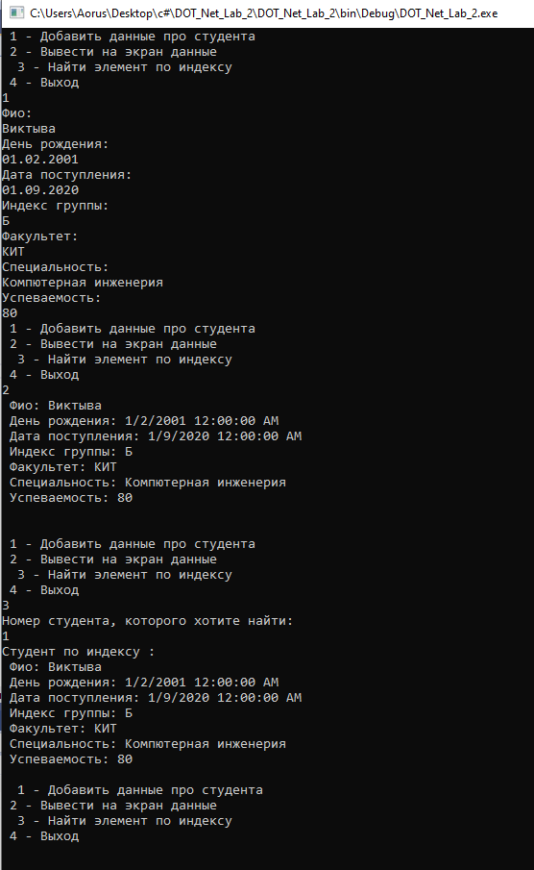

Рисунок 1 – Результат вывода

***Выводы:*** разработал программу на С#. Было создано свой контейнер для хранения разработанных сущностей.